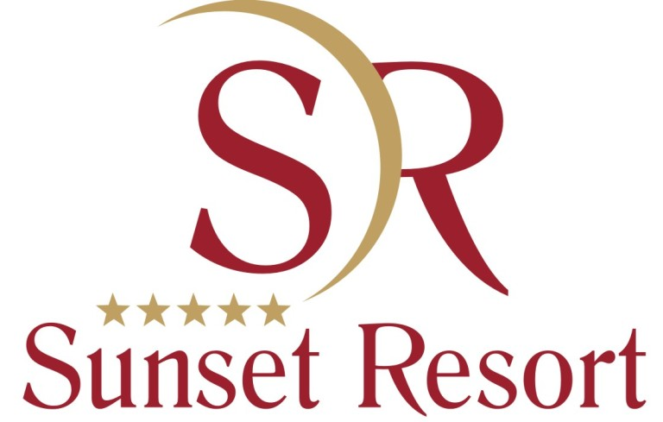
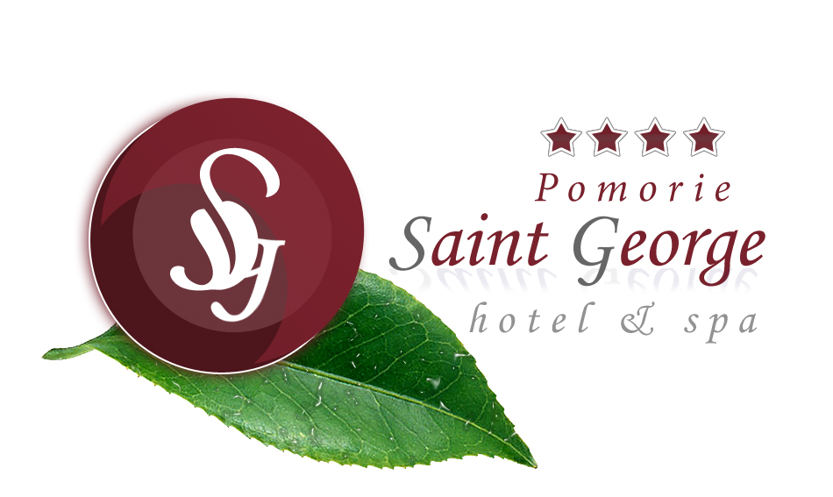
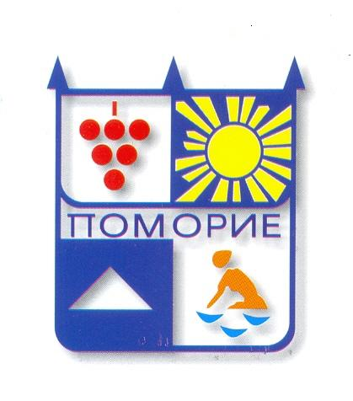
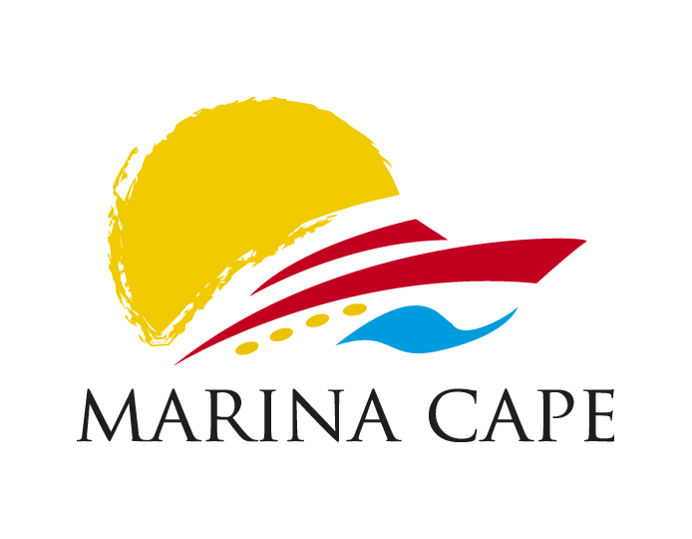

П О К А Н А

Уважаеми колеги и бизнес партньори,

Община Поморие Ви кани на 26 февруари от 17 часа, в зала 4 на НДК на презентацията си:

ПОМОРИЕ – МОРЕ ОТ СЛЪНЧЕВИ ЕМОЦИИ.........

Участвайте в томболата на общината. Анкетни листи ще намерите на щанд № 3-12 /община Поморие/, № 3 – 58 СПА хотел Св. Георги,
№ 3 – 18 – Интерхотел Поморие, № 2 – 40 БРТА .

На чаша поморийски елексир Ви очакват незабравими емоции и атрактивни подаръци..................

Община Поморие

Хотелски комплекс „Сънсет Ризорт”

СПА хотел „Св.Георги”

Интерхотел Поморие

Марина кейп

